SOCIÁLNÍ SLUŽBY
MĚSTA BOJKOVICE, P.O.

Výroční zpráva
2021

OBSAH

Kontaktní údaje 3
Úvod 4
Organizační struktura 5
Vzdělávání zaměstnanců 5
Terénní pečovatelská služba 6
Statistika obyvatel DPS Černíkova a DPS Tovární k 31. 12. 2021 8
Finanční zpráva 8
Souhrn činností za rok 2021 10
Poděkování 14

- KONTAKTNÍ ÚDAJE

IČ: 712 25 773
Zřizovatel: Město Bojkovice
Zahájení činnosti: 1. 1. 2005
Statutární zástupce: Mgr. Marie Miškóciová

Adresa ředitelství:
Sociální služby Města Bojkovice, p. o.
Černíkova 965, 687 71 Bojkovice

Tel.: 572 625 316, 572 625 317, 572 625 117
Mobil: 606 681 002, 721 107 649

E-mail:
reditel@dps-bojkovice.cz
ekonom@dps-bojkovice.cz
soc.pracovnik@dps-bojkovice.cz
ucetni@dps-bojkovice.cz

Web: www.dps-bojkovice.cz

Zaregistrovaný druh služby: pečovatelská služba
Identifikátor sociální služby: 9076 518

Domy s pečovatelskou službou:
DPS Černíkova 965, 687 71 Bojkovice
DPS Tovární 1020, 687 71 Bojkovice

- ÚVOD

Rok 2021 je již minulostí a všichni jsme s očekáváním a nadějí přivítali ten nový. Uplynulé období bylo jiné, těžší. Byla to zkouška a výzva v jednom. Rychle se v nové situaci zorientovat, opustit zaběhnuté vzorce chování a způsoby práce a naučit se novým tak, aby naši klienti dostali péči, kterou potřebovali.

Respirátory a další ochranné pomůcky se na dlouhý čas staly naším každodenním dress codem. Všude přítomná obava z podání ruky, ze sdílení společného prostoru se stala velkým problémem, ale díky píli a obětavosti celého týmu jsme toto náročné období zvládli.
Je proto namístě všem spolupracovníkům poděkovat za jejich náročnou práci a popřát jim, aby v ní stále nacházeli radost a smysluplnost.
Na závěr přeji za Sociální služby města Bojkovice všem našim klientům, obyvatelům DPS, zaměstnancům, partnerům a podporovatelům, ale i všem, co čtete tyto řádky, pěkný a pohodový rok 2022.
Těšíme se z vaší přízně.

Mgr. Marie Miškóciová

- ORGANIZAČNÍ STRUKTURA

- VZDĚLÁVÁNÍ ZAMĚSTNANCŮ

Vzdělávací akce a programy jsou plánovány v souladu se z. č. 108/2006 Sb., O sociálních službách, v platném znění. Minimální rozsah dalšího vzdělávání u sociálního pracovníka a pracovníků v sociálních službách stanovený zákonem je 24 hodin za kalendářní rok. Pracovníci si díky tomu upevňují, obnovují a doplňují své vědomosti a dovednosti.
Ostatní pracovníci si kvalifikaci doplňují dle aktuálních potřeb na danou pracovní pozici a také dle změn zákonů a platných právních norem.

Vzdělávací akce a programy uskutečněné v roce 2021:
- Školení první pomoci
- Přestaňte na mě křičet…! Aneb laskavý a pozitivní přístup ke klientovi
- Základní genderové aspekty péče o klienta se zaměřením na klienta
- Nežádoucí události v sociálních službách
- Mosty v komunikaci v podmínkách sociálních služeb
- Prevence sexuálního obtěžování
- Prevence infekčních onemocnění v podmínkách sociálních služeb
- Základy ošetřovatelské péče
- Slyšíš, co ti říkám? Už jsem dospělý! aneb autonomie klienta sociální služby
- Zjišťování potřeb jako základ individuálního plánování
- Smlouva o poskytování sociálních služeb pro neprávníky v praxi
- Školení řidičů
- Školení BOZP
- Odborná stáž v Sociálních službách Uherský Brod
- Aktuality ve mzdovém programu Perm 2021
- Příprava a sestavení účetní závěrky 2020
- Uzávěrka roku 2020 a legislativní změny
- Seniorská obálka SO
- Setkání poskytovatelů soc. služeb
- Spisová a archivní služba

- TERÉNNÍ PEČOVATELSKÉ SLUŽBA

Naše organizace poskytuje terénní pečovatelskou službu dle zákona č. 108/2006 Sb. a vyhl. č. 505/2006 Sb., v platném znění. Pečovatelská služba je určena osobám, které mají sníženou soběstačnost z důvodu věku, chronického onemocnění nebo zdravotního postižení, rodinám s dětmi, jejichž situace vyžaduje pomoc jiné fyzické osoby. Služba spočívá v pomoci při zvládání běžných úkonů péče o vlastní osobu, v pomoci při osobní hygieně nebo poskytnutí podmínek pro osobní hygienu, dále se jedná o poskytnutí stravy nebo pomoci při zajištění stravy a pomoc při zajištění chodu domácnosti. Základní služby doplňují fakultativní činnosti jako je např.: zapůjčení zdravotnických pomůcek (polohovací postel, invalidní vozík, chodítko) a zapůjčení termojídlonosičů

Pečovatelská služba je poskytována za úhradu, na základě písemné smlouvy mezi klientem a poskytovatelem. Vždy je poskytována individuálně, dle aktuálních potřeb a požadavků klienta.

Od ledna 2021 jsme se na základě změny v registraci rozhodli prodloužit provozní dobu naší služby. Časová dostupnost je nyní od 6:00 hod. do 22:00 hod. (dle aktuálně zaplněné kapacity a individuálních potřeb klientů).
Od 1. 10. 2021 byla navýšena úhrada za pečovatelskou službu (hodinová sazba poskytnuté péče se zvýšila ze 120,00 Kč na 130,00 Kč; 1 kg prádla stojí 70,00 Kč a cena za dovážku stravy se pohybuje od 10,00 Kč do 30,00 Kč).

K 1. 12. 2021 jsme ukončili dovoz obědů do obce Žítková. Důvodem tohoto rozhodnutí byl fakt, že místní klienti začali využívat komerčního dovozu obědů ze Starého Hrozenkova. Ze stávajících klientů tak zůstal pouze jeden. Proto by bylo velmi neekonomické v této činnosti i nadále pokračovat.
Provoz pečovatelské služby zajišťuje 6 pečovatelek a sociální pracovnice. Je poskytována ve dvou domech s pečovatelskou službou v Bojkovicích a v domácnostech klientů v těchto obcích: Bojkovice, Krhov, Bzová, Žítková, Komňa, Záhorovice, Rudice a Pitín.
V roce 2021 využilo pečovatelskou službu 150 klientů (z toho 107 žen a 43 mužů). V přímé péči jsme strávili 5329,06 hodin, rozvezli jsme 12 986 obědů, vyprali 1833 kg prádla.

- STATISTIKA OBYVATEL DPS ČERNÍKOVA A DPS TOVÁRNÍ K 31. 12. 2021

Celkový počet bytů v obou domech s pečovatelskou službou je 143 (z toto 57 bytů je v DPS Černíkova a 86 bytů je v DPS Tovární).
32 % obyvatel obou DPS pochází z Bojkovic a z městských částí (Krhov, Bzová, Přečkovice).
68 % obyvatel pochází z jiných měst a obcí.

Pohyb obyvatel v DPS Černíkova a v DPS Tovární
 | DPS Černíkova | DPS Tovární | Celkem
Odchod do soukromí | 3 | 0 | 3
Odchod do DS | 1 | 3 | 4
Úmrtí | 3 | 4 | 7
Nástup | 7 | 8 | 15

- FINANČNÍ ZPRÁVA

Hlavní činností organizace je provozování Domů s pečovatelskou službou na ulici Černíkova 965 a na ulici Tovární 1020 a poskytování pečovatelské služby ve městě Bojkovice a přilehlých obcích. Jedná se o tyto obce: Záhorovice, Krhov, Bzová, Žítková, Komňa, Pitín, Rudice.
Doplňkovou činností organizace je pronájem nebytových prostor. Jedná se o ordinaci praktického lékaře, ordinace stomatologů a kadeřnictví.
Organizace nevlastní žádný dlouhodobý hmotný nebo nehmotný majetek, budovy jsou ve vlastnictví Města Bojkovice. V drobném dlouhodobém nehmotném majetku je evidováno programové vybavení. Drobný dlouhodobý hmotný majetek od 3.000,-- Kč do 40.000,-- Kč pořizuje organizace dle aktuálních potřeb.
V roce 2021 bylo zakoupeno nové PC s příslušenstvím pro potřeby pečovatelské služby. Pro klienty pečovatelské služby byla zakoupena nová elektrická postel a antidekubitní matrace.
Hlavními náklady organizace jsou kromě pořizování majetku potřebného k zajištění provozu také spotřeby energií, mzdové náklady a náklady na opravy a udržování.
V roce 2021 byly provedeny další opravy kuchyňských linek na DPS 1 – Černíkova, které jsou v současné době ve špatném stavu. Větší investice se týkala opravy kotelny na DPS 2 a výměny nouzového osvětlení na obou budovách. Na budově DPS 1 byla provedena částečná výmalba společných prostor a výměna balkónových výplní.
Z důvodu pokračující epidemie Covid19 došlo ke zvýšené spotřebě ochranných pracovních prostředků (jednorázové rukavice, respirátory). Náklady vyplývající z povinnosti testování zaměstnanců byly částečně kompenzovány.
Náklady na doplňkovou činnost jsou nulové.
Mezi hlavní výnosy organizace patří tržby za pečovatelské služby a tržby za nájemné bytů.
V doplňkové činnosti se jedná o tržby za pronájem nebytových prostor.
Nájemné u bytových i nebytových prostor bývá každým rokem zvyšováno o inflaci.

Za pronájem budov se zřizovateli odvedla částka 900.000,00 Kč.
Tržby za pečovatelské úkony základní činily částku 943.199,00 Kč.
Tržby za pečovatelské úkony fakultativní činily částku 41.490,00 Kč.

Dále byla organizace financována prostřednictvím dotací:

Zlínský kraj (program „ZAJIŠTĚNÍ DOSTUPNOSTI“) 2.922.860,00 Kč
Zlínský kraj ( program „ZAJIŠTĚNÍ PRIORIT“) 359.200,00 Kč
Zlínský kraj (program „DOFINANCOVÁNÍ SOC. SLUŽEB“) 118.100,00 Kč
Zřizovatel Město Bojkovice 890.000,00 Kč
MPSV – program C 489.440,00 Kč
(finanční ohodnocení zaměst. v soc. službách v souvislosti Covid19)

MPSV – program E 47.616,00 Kč
(zvýšené provozní výdaje v souvislosti Covid19)

Organizaci byly poskytnuty i finanční prostředky formou daru:

Obec Pitín poskytla účelový dar na základní a fakultativní činnosti spojené s péčí o klienty v částce 5.000,00 Kč.

- SOUHRN ČINNOSTÍ ZA ROK 2021

- 19. 2. 2021 proběhlo v obou DPS očkování první dávkou proti nemoci COVID-19

- 19. 3. 2021 proběhlo v obou budovách DPS očkování druhou dávkou proti nemoci COVID-19

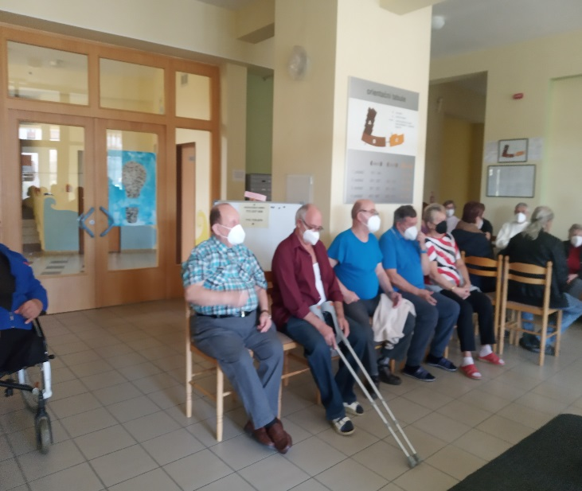

- 13. 7. 2021 seminář pořádaný společností Celesta Praha, z.ú. pro obyvatele DPS na téma: Cestování po řeckých ostrovech s trénováním paměti

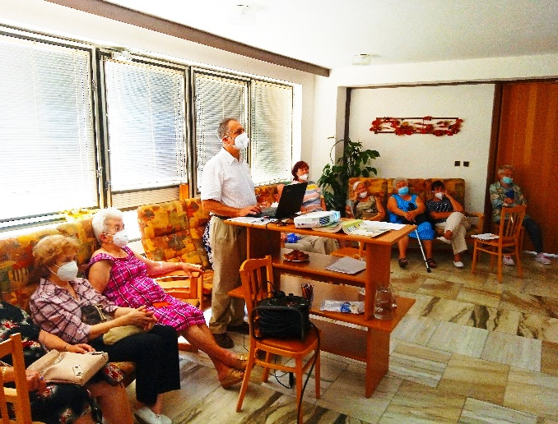

- 31. 8. 2021 proběhl druhý seminář na téma: Zdravý životní styl v seniorském věku

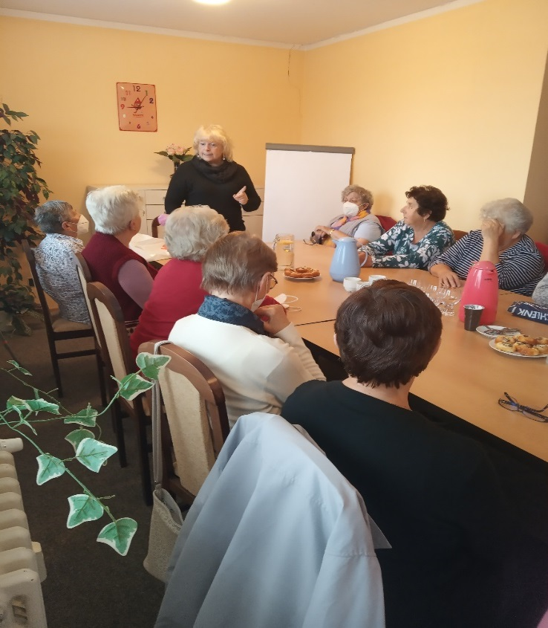

- 14. 9. 2021 výlet na Velehrad

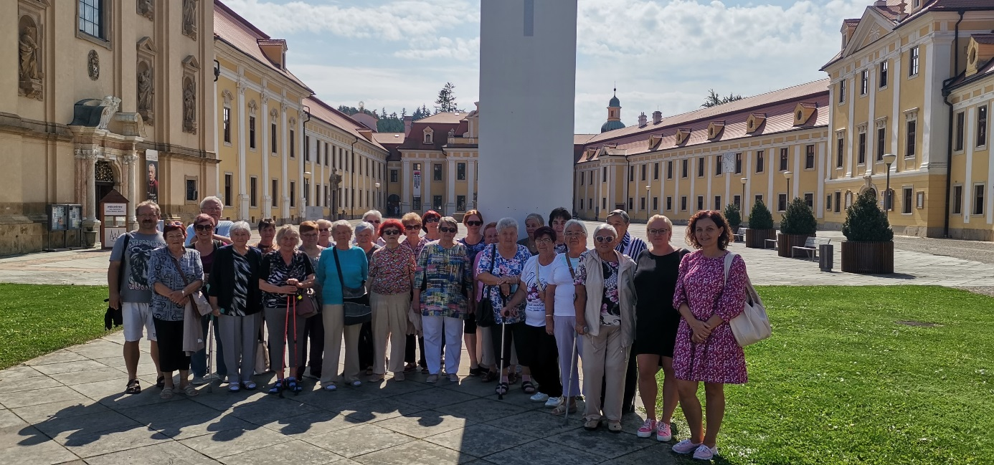

- 21. 9.2021 setkání obyvatel DPS Černíkova se starostou města Bojkovice Mgr. Petrem Viceníkem

- 22. 9. 2021 setkání obyvatel DPS Tovární se starostou města Bojkovice Mgr. Petrem viceníkem

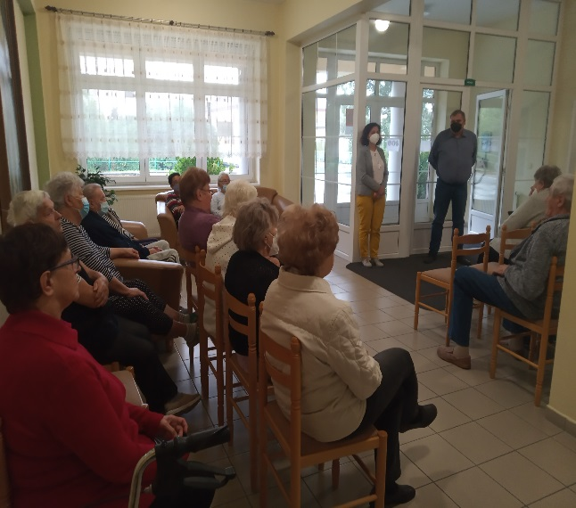

- 1. 10. 2021 vystoupení dětí z MŠ Bojkovice ke Dni seniorů

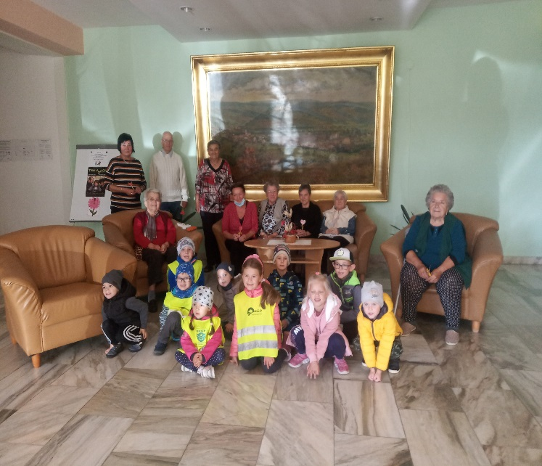
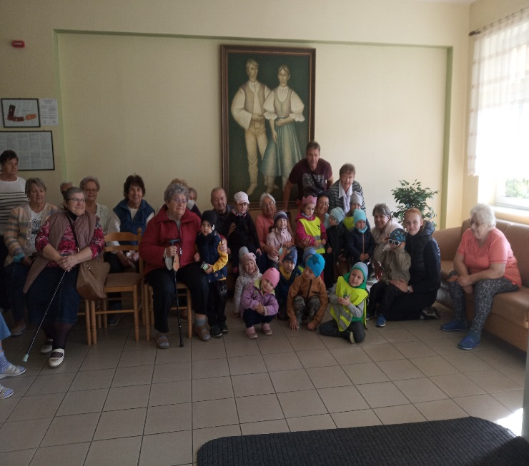

- 10. 11. 2021 proběhlo očkování 3. dávkou proti nemoci COVID-19

- 10. 11. 2021 nový farář, P. Jiří Doležel obnovil pravidelné bohoslužby v modlitebně v DPS Tovární.

- 17.12.2021 vánoční pozornost pro všechny obyvatele DPS Černíkova a DPS Tovární od firmy Montplast Uherský Brod

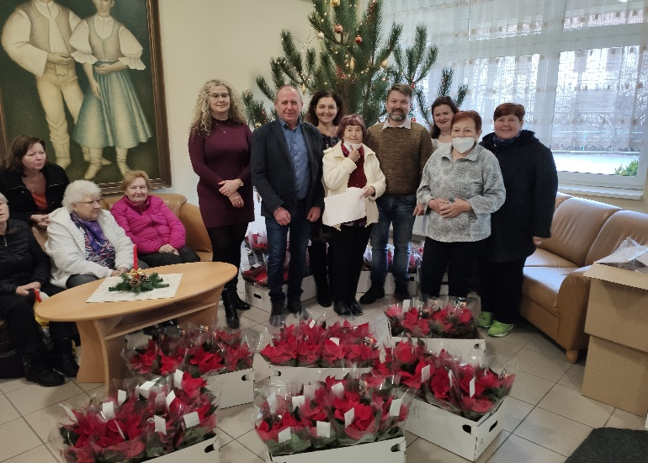

- PODĚKOVÁNÍ

Děkujeme všem, kteří nás v roce 2021 podpořili.

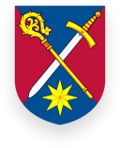
Město Bojkovice Obec Pitín

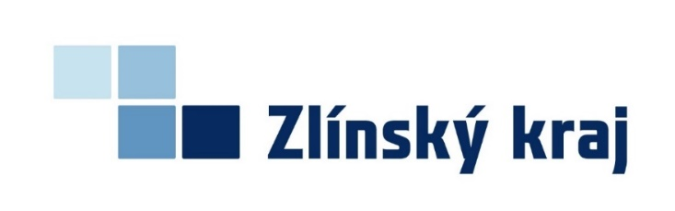

Zpracovaly:
Mgr. Marie Miškóciová
Jana Gorčíková
Irena Dubovská, DiS.
Radka Ondrušková, DiS.

